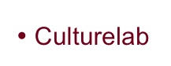
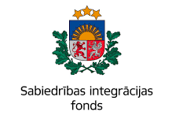
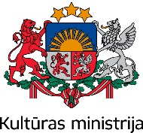
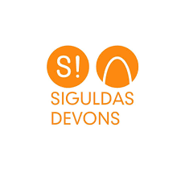
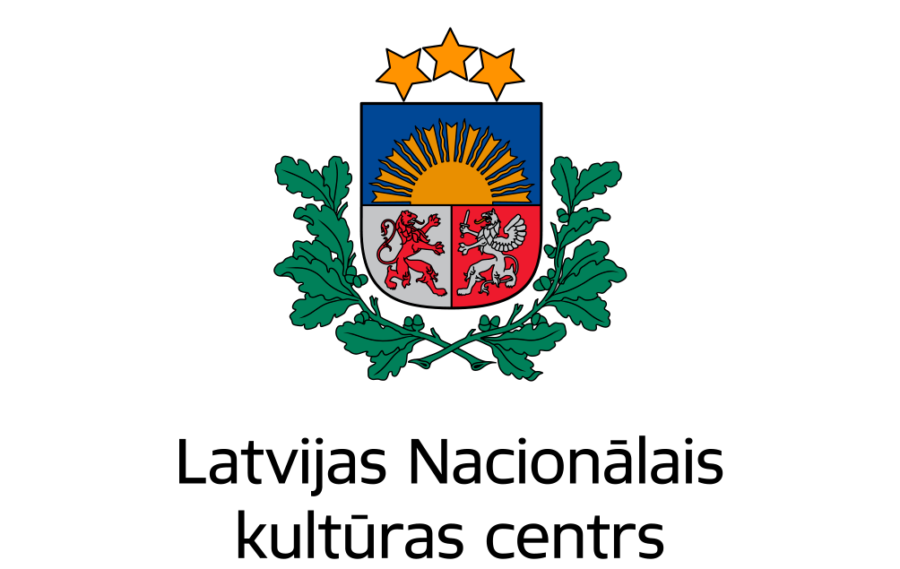

Tiešsaistes-klātienes seminārs

LĪDZDALĪBAS MĀKSLA
2020.gada 30.oktobris
Siguldas novada Kultūras centrs “Siguldas devons”, Pils iela 10, Sigulda

Līdzdalības mākslā vai kopienas mākslā (tulkojumā no angļu valodas participative arts vai community arts) auditorija tiek tieši iesaistīta radošajā procesā un mākslas darba satura veidošanā, ļaujot kļūt par līdzautoru. Kopienas mākslas aktivitātes ir balstītas profesionālo mākslinieku dialogā ar vietējo sabiedrību, iesaistot auditorijas, kas citkārt varētu nepiedalīties mākslas aktivitātēs. Mērķis šādām aktivitātēm ir ne tikai māksliniecisks, bet arī sociāls, veicinot kopienas saliedēšanu un sociālo aktīvismu.

priecājamies Jūs iedvesmot, iepazīstinot ar azartiskiem līdzdalības mākslas projektu veidotājiem un labās prakses piemēriem Latvijā, kā arī praktiskiem padomiem un darba metodēm, ko esam apkopojuši rokasgrāmatā un video stāstos kopienu mākslas projektu veidotājiem.

Mērķauditorija: pašvaldību kultūras darbinieki, nevalstiskā sektora pārstāvji, radošie pašnodarbinātie.

PROGRAMMA:

10:30 Rīta kafija un reģistrēšanās

11:00 Līdzdalības māksla: paveiktais, atziņas un rokasgrāmata kopienu mākslas projektu veidotājiem Latvijā

Ilona Asare, biedrība “CultureLab”

11:20 Līderība kopienu mākslas projektā. Video prezentācija

Režisore Krista Burāne

Satikšanās pašizziņai un pašapziņai. Video prezentācija

Āraišnieku - Anda, Elizabetes un Inetas pieredzes stāsts

11:45 Līdzdalības mākslas projekti iedvesmai: projektu prezentācija un diskusija
Diskusiju vada Jolanta Borīte, Siguldas novada kultūras centra “Siguldas devons” vadītāja

- Publiskās mākslas programma “KOPĀ”

Līga Lindenbauma, Latvijas Laikmetīgās mākslas centra programmas vadītāja
- Siguldas kopienas dārzs “AUDZ”

Nora Gavare, dizainere, kopienas dārza veidotāja
- “KINGS”. Izrāde par kādas mazpilsētas sapņiem

Sandija Santa, dramaturģe un režisore, kopienas teātra izrāžu veidotāja
- Popes mākslas un mūzikas festivāls “VĀRTI”

Dace Vašuka, festivāla organizatore, Popes aktīviste

13:00 Noslēgums
*programmā iespējamas izmaiņas

Pieteikšanās līdz 2020.gada 28.oktobrim, aizpildot pieteikumu https://shorturl.at/luHY3. Līdzdalība seminārā ir bezmaksas!
Lai ievērotu noteikto distanci, klātienē semināru var apmeklēt ne vairāk kā 30 personas, tiešsaistē ZOOM – neierobežots dalībnieku skaits.
Dalībnieki, kuri pieteiksies semināra vērošanai tiešsaistē, e-pastā saņems ZOOM saiti.
Semināru organizē biedrība “CultureLab” (culturelab.com) - nevalstiska organizācija ar mērķi veicināt ilgtspējīgu sabiedrības sociālo un ekonomisko attīstību, stratēģiski un inovatīvi izmantojot kultūras resursus.

Seminārs tiek rīkots projekta “Līdzdalības māksla” ietvaros, ko finansiāli atbalsta Sabiedrības integrācijas fonds no Kultūras ministrijas piešķirtajiem Latvijas valsts budžeta līdzekļiem. Sadarbības partneri – Latvijas Nacionālais kultūras centrs un Siguldas novada Kultūras centrs “Siguldas devons”. Par projekta “Līdzdalības māksla” saturu atbild biedrība “Culture Lab”.

#NVOfonds2020 # Līdzdalībasmāksla

